**Phát triển ứng dụng web**

**Hướng dẫn sử dụng sơ lược**

**Đề tài:** Thiết kế website bán camera và các thiết bị máy tính

**Công nghệ sử dụng:** Bootstrap (thiết kế front-end), ngôn ngữ PHP (xử lý back-end), js, fontaswesome…

**Chức năng chính:**

* Xem và tìm kiếm sản phẩm.
* Đặt hàng trước.
* Nhận hàng tại nhà hoặc cửa hàng.
* Xem lại lịch sử giao dịch
* Quản lý người dùng, sản phẩm, doanh thu.

**Những chức năng chưa hoàn thiện:**

* Thêm sửa sản phẩm (đặc điểm nổi bật, thông số cấu hình)
* Trang lịch sử giao dịch

Giảng viên: Lê Đức Thuận

Nhóm 14 - Thành viên:

Hoàng Văn Thái

Phạm Đức Hậu

Lê Thị Thanh Nga

**Hướng dẫn sử dụng**

Ban đầu file đang ở dưới dạng **.rar**, khi tải về người dùng giải nén được thư mục như hình



* ***Những lưu ý trước khi chạy web:***

+Trong thư mục BTL phải import file sql trước.

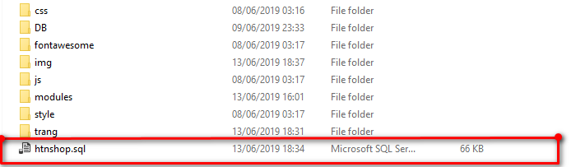

+Thư mục trang bao gồm các file liên quan đến view, và các file xử lý bao gồm cả trang chủ

+Thư mục css bao gồm các file liên quan đến css của thư viên bootstrap

+Thư mục DB chứa file kết nối CSDL.

+Thư mục fontawesome chứa web-font.

+Thư mục img chứa ảnh hiển thị trên website.

+Thư mục js chứa các file js của thư viện bootsrap

+Thư mục modules chứa các thành phầm liên quan đến form trên web

+file htnshop.sql là file chứa DB (cần insert trước khi dùng web) chứa dữ liệu ban đầu.

* **Tiếp theo vào trình duyệt copy đoạn mã sau vào thanh url:**

<http://localhost/BTL/trang/trangchu.php>